

МЕТОДИЧЕСКИЕ РЕКОМЕНДАЦИИ
по выполнению домашней контрольной работы по дисциплине
ПРИКЛАДНАЯ МЕХАНИКА

Направленность (профиль) образовательной программы
«Организация перевозок и управление на автомобильном транспорте»

Направление подготовки
23.03.01 Технология транспортных процессов

является единой для всех форм обучения

Челябинск 2020
СОДЕРЖАНИЕ
Введение 3
Методические рекомендации по выполнению контрольных заданий 3
Задания для домашней контрольной работы 5
Список литературы 10

Введение

Дисциплина «Прикладная механика» обеспечивает логическую связь между физикой и математикой, применяя математический аппарат к описанию и изучению физических явлений. Приобретенные знания способствуют формированию инженерного мышления, так как данная дисциплина играет особую роль в формировании профессиональных представлений о работе реальных сооружений.
Цель домашней контрольной работы – закрепление теоретических знаний, развитие инженерного мышления.
Перечень планируемых результатов обучения по дисциплине указан в рабочей программе дисциплины.

- МЕТОДИЧЕСКИЕ РЕКОМЕНДАЦИИ ПО ВЫПОЛНЕНИЮ
ДОМАШНЕЙ КОНТРОЛЬНОЙ РАБОТЫ

Контрольная работа состоит из двух частей:
- первая часть – «Исследование плоского рычажного механизма» включает 3 раздела:
- Структурный анализ механизма.
- Кинематический анализ механизма.
- Силовой анализ механизма.
Каждый студент в качестве контрольного задания для структурного, кинематического и силового исследования получает кинематическую схему технологической машины
Контрольная работа «Исследование плоского рычажного механизма» состоит из расчетно-пояснительной и графической частей.
Расчетно-пояснительная часть выполняется на бумаге формата А4 и содержит:
- титульный лист;
- техническое задание на контрольную работу;
- содержание (оглавление);
- введение;
- основная часть (разделы и главы);
- список литературы
Графическая часть выполняется на трех листах формата А4 и включает:
1 лист – структурный анализ
2 лист – кинематический анализ механизма
3 лист – силовой анализ механизма.

- вторая часть – реферат на заданную тему, согласно варианту. Данная часть работы должна быть выполнена объемом не менее 5 печатных листов.

Самостоятельную работу над контрольной работой по курсу следует начинать с изучения учебника в той последовательности, в которой курс изложен в программе. Контрольную работу целесообразно выполнять по мере изучения учебной литературы.
При выполнении контрольной работы следует руководствоваться следующими требованиями:
1. Работу необходимо выполнять и представлять в срок, установленный графиком представления работ.
2. Работа должна выполняться в той последовательности, в которой указаны номера задач.
3. Перед решением необходимо полностью привести условия задач.
4. Решение задач следует сопровождать необходимыми графиками, формулами, развернутыми расчетами, краткими пояснениями. Задачи, в которых даны только ответы без расчетов, будут считаться нерешенными.
При использовании формул следует применять общепринятую символику и объяснять смысл символов. Если в основной формуле показатель в свою очередь является результатом последующего расчета необходимо привести и формулу его расчета.
Вычисление необходимо производить с точностью до 0,01.
Каждая задача РГР оформляется на отдельных листах формата А-4 аккуратно, разборчиво, чисто, без помарок, зачеркиваний. Запрещается в работе сокращать слова. На каждом листе должны быть выполнены внутренняя рамка и основная надпись (как на чертеже).
На титульном листе указывается название вуза, название дисциплины, указывается фамилия студента, номер группы.
В конце работы необходимо поставить подпись и дату, а также указать перечень использованной литературы, который необходим для того, чтобы при рецензировании преподаватель мог дать студенту конкретные указания по дальнейшему изучению дисциплины со ссылкой на учебник или учебное пособие.
Если в зачтенной работе рецензентом сделаны замечания, студент обязан, не переписывая работу, внести необходимые дополнения и изменения. Незачтенная работа выполняется заново.
Зачтенную работу вместе с исправлениями и дополнениями студент должен представить экзаменатору. Без выполнения этих требований студент не допускается к экзамену
Студенты, не получившие зачета по контрольной работе, предусмотренной учебным планом, к экзамену не допускаются.

Обратить внимание: Задания к контрольной работе составлены в двадцати вариантах, выбор варианта зависит от начальной буквы фамилии студента.

Таблицы соотношений начальной буквы фамилии студента и варианта контрольных заданий

Начальная буква фамилии студента | № варианта
Ф, Я, З | Первый
Л | Второй
Е | Третий
М, Э | Четвертый
Ц, Ю | Пятый
Н | Шестой
И | Седьмой
О | Восьмой
К | Девятый
П | Десятый
Х | Одиннадцатый
А, Щ, | Двенадцатый
Р | Тринадцатый
Б | Четырнадцатый
С | Пятнадцатый
В | Шестнадцатый
Т | Семнадцатый
Г, Ш | Восемнадцатый
Ж, У | Девятнадцатый
Д, Ч | Двадцатый
Выполнение контрольной работы не своего варианта не засчитывается.
Основные понятия и определения
В технике широко используются подвижные механические системы, подразделяемые на машины, машинные агрегаты и механизмы.
В обобщенном виде машина – это устройство, создаваемое человеком для использования законов природы с целью облегчения физического и умственного труда. По функциональному назначению машины условно можно разделить на: энергетические, транспортные, технологические, контрольно-управляющие, логические (ЭВМ).
Устройства, включающие ряд машин и механизмов, называются машинными агрегатами (М.А.). Обычно М.А. состоит (рис.1) из двигателя – D, передаточного механизма – П.М., рабочей машины – Р.М. и, в ряде случаев, контрольно-управляющих устройств (системы автоматического регулирования) – САР.
Рисунок 1 - Схема машинного агрегата

В состав каждой отдельной машины входит один или несколько механизмов.
Механизмом называется система материальных тел, предназначенных для преобразования движения одного или нескольких тел в требуемые движения остальных. Состав механизмов разнообразен и включает механические, гидравлические, электрические и др. устройства. Несмотря на разницу в назначении механизмов их строение, кинематика и динамика имеет много общего, поэтому исследование механизмов проводится на базе основных принципов современной механики.
Всякий механизм состоит из отдельных звеньев (деталей), соединенных между собой.
Деталь (звено) – это твердое тело (изделие), изготовленное без сборочных операций. Детали, соединенные между собой неподвижно или с помощью упругих связей, образуют отдельное звено. Выполнение звеньев из нескольких деталей обеспечивается их соединением. Различают соединения неразъемные (сварные, заклепочные, клеевые) и разъемные (шпоночные, шлицевые, резьбовые). Звенья в зависимости от вида их материала могут быть твердые и гибкие (упругие).
Два звена, соединенных друг с другом подвижно, образуют кинематическую пару.
Неподвижное звено, состоящее из одной или нескольких деталей, называется стойкой.
Таким образом, каждый механизм имеет стойку и подвижные звенья, среди которых выделяют входные, выходные и промежуточные звенья.
Входным (ведущим) звеньям сообщается движение, преобразуемое механизмом в требуемые движения выходных (ведомых) звеньев с помощью промежуточных звеньев. Обычно в механизме имеется одно входное и выходное звено. Но в некоторых случаях имеют место механизмы с несколькими входными или выходными звеньями, например, дифференциал автомобиля.
Развитие техники осуществляется в направлении совершенствования ранее известных механизмов и путем создания принципиально новых их видов.

Структурный анализ механизма
Любой рычажный механизм можно представить, как стойку с ведущим звеном (или с ведущими звеньями) и некоторое количество структурных групп, называемых группами Ассура.
Структурная группа (или группа Ассура) – кинематическая цепь нулевой подвижности, присоединение которой к механизму не изменяет числа его степеней свободы.
Проведём структурный анализ для кривошипно-коромыслового механизма. На рисунке 2 изображена структурная схема плоского механизма. Структурная схема механизма в соответствии с принятыми условными обозначениями изображает звенья механизма, их взаимное расположение, а также подвижные между звеньями. На схеме звенья обозначены цифрами, кинематические пары - заглавными латинскими буквами
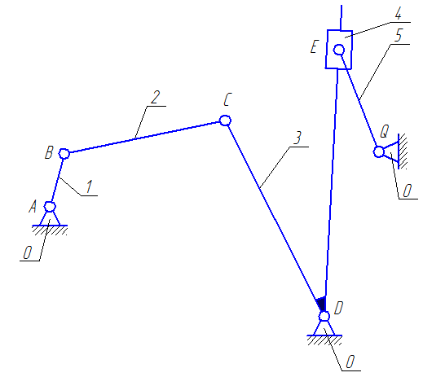
Рисунок 1 – Кривошипно-коромысловый механизм.

В нашем случае механизм плоский (траектории всех точек в параллельных плоскостях). Поэтому степень подвижности находим по формуле Чебышева:

,
n=5, P₅=7, P₄=0,
,

где W – число степеней свободы; n – число подвижных звеньев; P₅ – число пар 5-го класса; P₄ – число пар 4-го класса;

Разобьем механизм на группы Асура и составим структурную схему механизма (рисунок 2)

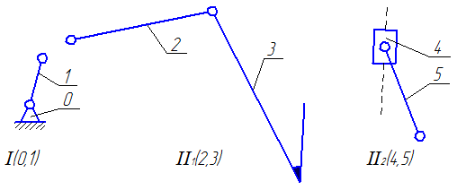

Рисунок 2– Структурная схема механизма.

Составим формулу строения механизма:

Можем сделать вывод, что данный механизм II класса.

Кинематический анализ механизма

Цели кинематического анализа:
1.Определение кинематических характеристик механизма: перемещений, скоростей и ускорений отдельных точек звеньев, угловых скоростей и ускорений звеньев;
2.Оценка кинематических условий работы рабочего (выходного) звена.
3.Определение необходимых численных данных для проведения силового, динамического, энергетического и других расчётов механизма.

Графоаналитический метод кинематического анализа
Графоаналитический метод называют методом планов скоростей и ускорений. Задачи о скоростях и ускорениях решаются построением планов скоростей и ускорений звеньев механизма при определённых (заданных) положениях ведущего звена на основе заранее составленных векторных уравнений скоростей и ускорений звеньев механизма.

Планы скоростей и ускорений шарнирного четырёхзвенника
При решении задач такого типа известны угловая скорость ω₁ ведущего звена 1 – кривошипа, длины звеньев и координаты неподвижных точек.
Последовательность решения задачи:
1. Строится схема механизма (рис. 3) в выбранном масштабе длин:
, м/мм,
где L_{OA} – длина кривошипа, м; AO – длина отрезка, изображающего кривошип на плане механизма, мм.
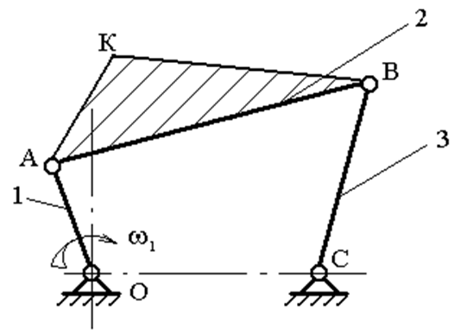
Рисунок 3. Схема шарнирного четырехзвенника

Для построения плана механизма остальные длины звеньев и координаты неподвижных точек шарнирного четырехзвенника (рис.3) переводятся масштабом длин μ_{L} в отрезки:
AB = L_{AB}/μ_{L}, мм,
BC = L_{BC}/μ_{L}, мм,
OC = L_{OC}/μ_{L}, мм.

2. Составляются векторные уравнения линейных скоростей отдельных точек, принадлежащих звеньям механизма.
Векторное уравнение для звена 2 (шатун):
V_{В} = V_{А} + V_{ВА}, (1.1)
где V_{А} = V_{АО} – скорость точки А, которая равна скорости точки А относительно оси вращения кривошипа точки О; V_{ВА} – вектор относительной скорости точки В шатуна относительно А имеет направление, перпендикулярное отрезку АВ на плане механизма.

Векторное уравнение для звена 3 (коромысло)
V_{В} = V_{С} + V_{ВС}. (1.2)
Так как точка С (ось вращения коромысла 3) неподвижна, то её скорость равна нулю (V_{С} = 0), а вектор относительной скорости точки В относительно С (V_{ВС}) имеет направление, перпендикулярное отрезку ВС на плане механизма.

3. Строится план скоростей механизма – это не что иное, как графическое изображение на чертеже векторных уравнений (1.1) и (1.2) в каком-либо масштабе.

План скоростей механизма и его свойства
План скоростей желательно строить рядом с планом механизма (рис. 4). Предварительно рассчитывается скорость точки А кривошипа:
, м/с.
Затем выбирается масштаб плана скоростей μ_{υ} по соотношению
, ,
где υ_{A} – скорость точки А, м/с; P_{V}a – длина отрезка, изображающего на будущем плане скоростей скорость V_{A}, выбирается произвольной длины в мм; при выборе желательно придерживаться условий: во-первых, план скоростей должен размещаться на отведённом месте чертежа, во-вторых, численное значение масштаба μ_{υ} должно быть удобным для расчётов (μ_{υ} должно быть круглым числом).
После этого можно приступать к построению плана скоростей механизма. Его следует проводить в последовательности, соответствующей написанию векторных уравнений (1.1) и (1.2).
Сначала проводится из произвольно выбранной рядом с планом механизма точки Р_{υ} (полюса плана скоростей) вектор скорости V_{А}, который перпендикулярен отрезку ОА на плане механизма и имеет длину P_{V}a, выбранную нами при определении масштаба плана скоростей μ_{υ}. Затем через точку a проводится линия, перпендикулярная отрезку АВ плана механизма, а через полюс P_{V} – линия, перпендикулярная отрезку ВС. Пересечение этих линий даёт точку b. В соответствии с векторными уравнениями (1.1) и (1.2) на построенном плане наносятся направления (стрелки) векторов V_{В} и V_{ВА}.
Определим скорость точки К, принадлежащей шатуну. Для неё можно записать векторные уравнения скоростей:
V_{К} = V_{А} + V_{КА},
V_{К} = V_{В} + V_{КВ},
где вектор скорости V_{КА} перпендикулярен отрезку АК на плане механизма, а вектор V_{КВ} – отрезку КВ.
Построением этих векторных уравнений получаем точку k на плане скоростей. При этом из точки a плана скоростей проводим линию, перпендикулярную отрезку АК, а через точку b плана скоростей – линию, перпендикулярную отрезку ВК плана механизма. Величину скорости точки К можно вычислить по формуле
V_{К} = (Р_{V}k)μ_{V},
где Р_{V}k – длина соответствующего вектора на плане скоростей.
Можно заметить, что треугольники на плане скоростей и плане механизма подобны:
,
так как стороны их взаимно перпендикулярны. Это свойство можно использовать для определения скорости любой другой точки, принадлежащей какому-либо звену механизма. Отсюда следует теорема подобия: отрезки относительных скоростей на плане скоростей образуют фигуру, подобную фигуре соответствующего звена на плане механизма. Стороны фигур взаимно перпендикулярны.

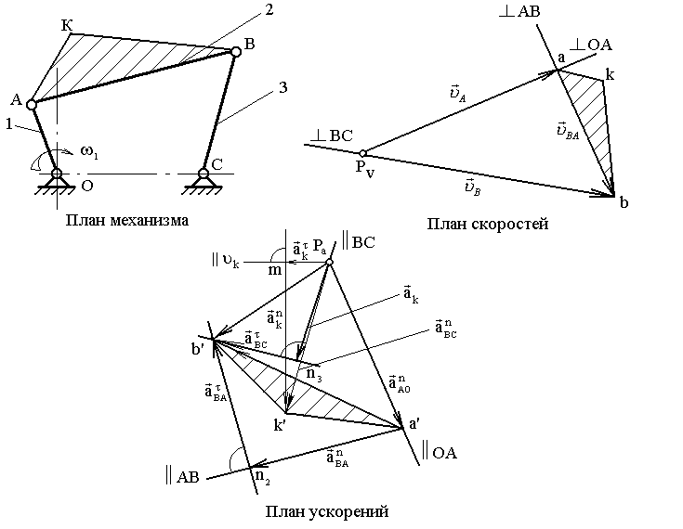

Рисунок 4. Планы скоростей и ускорений

Угловые скорости шатуна 2 и коромысла 3 рассчитываются по формулам
, c⁻¹,
, c⁻¹.
Направления угловых скоростей определяются по направлениям векторов V_{ВА} и V_{BC}. Для этого вектор V_{ВА} условно переносится в точку В плана механизма. Куда он будет вращать шатун 2 относительно точки А, в ту сторону и будет направлена угловая скорость шатуна ω₂.
Аналогично поступают со скоростью V_{ВА}. В каком направлении будет вращаться коромысло относительно точки С, туда и будет направлена угловая скорость ω₃.

План ускорений механизма и его свойства
Последовательность построения плана ускорений рычажного механизма аналогична построению плана скоростей. Примем угловую скорость кривошипа постоянной (ω₁ = const, что является наиболее распространённым и рациональным видом движения в реальных механизмах).

Векторное уравнение ускорений для звена 1 (кривошип)
а_{А} = а_{АО} = а^{n}_{АО} + а^{τ}_{АО} ,
где нормальная составляющая ускорения точки A относительно O рассчитывается по формуле .
Вектор а^{n}_{АО} параллелен отрезку АО на плане механизма. Тангенциальная составляющая ускорения а^{τ}_{АО} рассчитывается по формуле
.
В нашем случае угловое ускорение кривошипа ε₁ = 0, тогда .
Векторное уравнение ускорений для звена 2 (шатун)
а_{В} = а_{А} + а^{n}_{ВА} + а^{τ}_{ВА},
где нормальная составляющая ускорения точки В относительно точки А рассчитывается по формуле .
Вектор а^{n}_{ВА} параллелен отрезку АВ и направлен от В к А, а тангенциальная составляющая а^{τ}_{ВА}, перпендикулярна АВ.
Векторное уравнение ускорений для звена 3 (коромысла)
а_{В} = а_{С} + а^{n}_{ВС} + а^{τ}_{ВС},
где ускорение точки С а_{С} = 0; нормальная составляющая ускорения точки В относительно точки С рассчитывается по формуле .
Вектор а^{n}_{ВС} направлен параллельно отрезку ВС плана механизма от В к С, а вектор– а^{τ}_{ВС} перпендикулярно ВС.
Выбираем масштаб плана ускорений: , , где Р_{а}а’ – длина отрезка, изображающего ускорение на плане ускорений. Его длина выбирается произвольно из расчета, чтобы план ускорений разместился на отведенном месте чертежа и численное значение μ_{а} было удобным для расчетов (μ_{а} должно быть круглым числом).
Тогда ускорение а^{n}_{ВА} будет изображаться на плане ускорений вектором, имеющим длину , мм, а ускорение а^{n}_{ВС} – вектором длиной , мм.
Затем строится план ускорений (рис. 2.2) с использованием составленных векторных уравнений ускорений. Из произвольно выбранного полюса Р_{а} параллельно отрезку ОА плана механизма проводится вектор ускорения , длина которого Р_{а}а′ была выбрана произвольно при расчете масштаба μ_{а}. Из конца этого вектора (точки а′) проводится вектор ускорения длиной а′n₂, который должен быть параллелен отрезку АВ плана механизма и направлен от точки В к точке А. Перпендикулярно ему через точку n₂ проводят прямую. Затем из полюса Р_{а} проводят вектор ускорения длиной Р_{а}n₃. Перпендикулярно ему через точку n₃ проводят прямую до пересечения с прямой, проведенной через точку n₂ перпендикулярно отрезку АВ. Точка пересечения обозначается буквой b′, которая, будучи соединена с полюсом Р_{а}, образует отрезок Р_{а}b′, изображающий вектор полного ускорения точки В.
Используя план ускорений, можно вычислить ускорения
, $a_{\text{BA}}=\left(\text{ab}\right)μ_{a}$
Запишем
$$a_{\text{BA}}=\left(\text{ab}\right)μ_{a}=L_{\text{AB}}\sqrt{ω_{2}^{4}+ε_{2}^{2}}=\text{AB}μ_{L}\sqrt{ω_{2}^{4}+ε_{2}^{2}}$$
(,)

где ω₂ и ε₂ – угловые скорость и ускорение шатуна.

где ω₂ и ε₂ не зависят от выбора (расположения) полюса Р_{а} плана ускорений, а отношение масштабов постоянно (μ_{L}/μ_{a}= const) для данного плана ускорений. Поэтому для любой точки (например, К, принадлежащей шатуну) можно записать пропорции

Отсюда формулируется теорема подобия: отрезки полных относительных ускорений на плане ускорений образуют фигуру, подобную соответствующей фигуре звена на плане механизма.
Величину ускорения точки К можно вычислить по формуле
.
Для точки D, лежащей на шатуне
Следовательно:
Угловые ускорения звеньев шатуна , c⁻¹, направление ε₂ определяются по а^{τ}_{ВА}; угловые ускорения звеньев коромысла , c⁻¹, направление ε₃ – по а^{τ}_{Вс}.
Так как ω₂ и ε₂ направлены в противоположные стороны, вращение шатуна является замедленным.

Силовой анализ механизма

При проведении силового анализа решаются основные задачи:
- Определение реакций в кинематических парах механизмов, находящихся под действием заданных внешних сил. Эти реакции затем используются для расчёта звеньев и элементов кинематических пар (например, подшипников) на прочность, жёсткость, долговечность и т.д.
- Определение уравновешивающей силы или уравновешивающего момента , приложенных к ведущему звену. Они уравновешивают внешние силы, приложенные к механизму. Эти величины нужны, например, для выбора двигателя, приводящего в движение данный механизм.

Пример силового расчета структурной группы II класса
Предварительные вычисления для каждого звена:
1) Определяем силу тяжести звена:
2) Определяем главный вектор сил инерции: , - ускорение центра масс i-го звена определяем по плану ускорений для данного положения механизма.
3) Определяем главный момент сил инерции звена: ,
– момент инерции i-го звена относительно главной центральной оси, проходящей через центр масс звена (точка ), для кривошипа – .
- угловое ускорение звена, модуль и направление определяют из плана ускорений (через касательное ускорение относительного вращения).

Задан план структурной группы в масштабе .

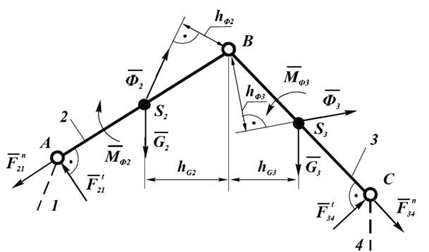
Рисунок 5. Схема нагружения группы Ассура

К звеньям приложены: силы тяжести, равнодействующие сил инерции и моменты сил инерции (рис. 5) .
Требуется найти значения и направления реакций: в шарнире А - (реакция первого звена на второе), в шарнире С - (реакция четвертого звена на третье), во внутреннем шарнире B - .

Порядок расчета
1) Во внешних шарнирах А и С неизвестные реакции раскладываем на составляющие: , . Нормальные составляющие направлены вдоль линий, соединяющих центры шарниров, касательные им перпендикулярны. Направление векторов выбираем произвольно, так как они пока неизвестны.
2) Рассматриваем равновесие звена 2 и определяем силу , составив уравнение моментов сил звена 2 относительно точки B:

Плечи определяем непосредственными измерениями на чертеже. Если сила получится со знаком минус, то в дальнейших расчетах нужно изменить ее направление.
3) Аналогично определяем силу , рассмотрев равновесие звена 3 и составив уравнение уравнения моментов сил относительно точки В:

4) Рассматриваем равновесие всей группы в целом и определяем силы , из уравнения:
В соответствии с этим уравнением строим план сил для всей группы Ассура (рис. 6).

Начиная с произвольно выбранной точки строим силовой многоугольник, задавшись масштабом . Начинаем построение с известных сил в следующей последовательности : и заканчиваем , . Силы и , и должны следовать друг за другом. Проводим через точку с линию, параллельную и через точку о линию, параллельную силе , находим пересечение этих линий – точку е.
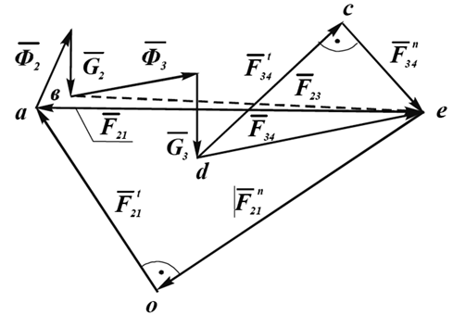
Рисунок 6. План сил группы Ассура

Определяем искомые значения нормальных составляющих:

Соединив точки е и а получим полную силу:
Разумеется, что .
Соединив точки е и d получим полную силу:
Разумеется, что .

5) Рассматриваем равновесие звена 2 и определяем силу
Сумма первых трех векторов на плане сил уже построена. Из конца вектора (из точки в) проводим прямую в начало вектора (точку е). Получаем силу , замыкающую многоугольник сил, действующих на звено 2. Истинная величина этой силы:

Силовой расчет начального механизма
Начальный механизм (или механизм 1го класса) состоит из начального звена и стойки. Рассмотрим пример, когда начальным звеном является кривошип, вращающийся с постоянной угловой скоростью, то есть равномерно (рис. 7).
Чтобы движение кривошипа было равномерным, нужно приложить к нему уравновешивающий момент (или уравновешивающую силу ). При ведущем начальном звене уравновешивающий момент является моментом сил движущих, а при ведомом – моментом сил сопротивления. На схеме сил (рис. 7а) приложена уравновешивающая сила Эта сила может быть приложена в любой точке звена и действует перпендикулярно звену. Удобнее приложить в точке А.
Величину этой силы, а также реакцию следует определить. Для этого достаточно составить и решить:

1) скалярное уравнение моментов относительно точки 0
2) векторное уравнение суммы сил:
Векторное уравнение решаем графическим путем построения плана сил (рис. 7б) из которого определяем направление силы ${\vec{R}}_{\text{14}}$ и ее модуль:

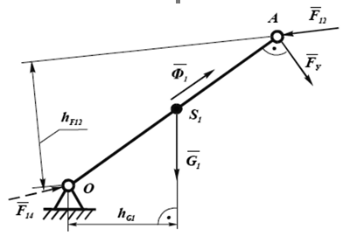 | 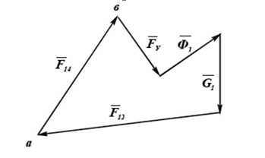
а) Схема нагружения начального звена | б) План сил начального звена
Рисунок 7

Рассмотрен случай, когда начальное звено вращается равномерно. Главный вектор сил инерции направлен вдоль звена ОА, поэтому главный момент сил инерции равен нулю. В случае неравномерного движения начального звена, когда , при определении в уравнении моментов нужно учесть еще главный момент сил инерции .

2. ЗАДАНИЯ ДЛЯ КОНТРОЛЬНОЙ РАБОТЫ

Вари-  ант | I часть |  |  | II часть | Вари-  ант | I часть |  |  | II часть
Вари-  ант | № схемы  механизма | №  варианта  размеров звеньев | № исследуемого положения механизма | № темы реферата | Вари-  ант | № схемы  механизма | №  варианта  размеров звеньев | № исследуемого положения механизма | № темы реферата
1 | I | 1 | 1 | 1 | 11 | I | 3 | 11 | 11
2 | II | 1 | 2 | 2 | 12 | II | 3 | 12 | 12
3 | III | 1 | 3 | 3 | 13 | III | 4 | 1 | 13
4 | IV | 1 | 4 | 4 | 14 | IV | 4 | 2 | 14
5 | V | 2 | 5 | 5 | 15 | V | 4 | 3 | 15
6 | VI | 2 | 6 | 6 | 16 | VI | 4 | 4 | 16
7 | VII | 2 | 7 | 7 | 17 | VII | 5 | 5 | 17
8 | VIII | 2 | 8 | 8 | 18 | VIII | 5 | 6 | 18
9 | IX | 3 | 9 | 9 | 19 | IX | 5 | 7 | 19
10 | X | 3 | 10 | 10 | 20 | X | 5 | 8 | 20

Первая часть контрольной работы

«Исследование плоского рычажного механизма»

1 Провести структурный анализ механизма:

1.1 Определить степень подвижности механизма;

1.2 Разделить заданный механизм на механизм первого класса и группы Ассура, а также определить класс, порядок и вид каждой из групп;

1.3 Составить формулу строения механизма и определить класса механизма.

Графическая часть данного раздела выполняется на первом листе формата А4

2 Провести кинематический анализ:

2.1 Определить положение звеньев, построив план механизма для 12 положений кривошипа;

2.2 Определить линейные скорости характерных точек механизма и угловые скорости звеньев, построив план скоростей для указанного положения механизма;

2.3 Определить линейные ускорения характерных точек механизма и угловые ускорения звеньев, построив планы ускорений для указанного положения механизма;

Графическая часть данного раздела выполняется на втором листе формата А4

3 Провести силовой анализ механизма:

3.1 Вычертить план механизма в заданном положении;

3.2 Перенести план ускорений для заданного положения;

3.3 Построить в масштабе механическую характеристику сил полезного сопротивления (диаграмму нагрузок) в функции перемещения выходного звена;

3.4 Определить реакции в кинематических парах графическим методом для заданного положения;

Графическая часть данного раздела выполняется на третьем листе формата А4
I | 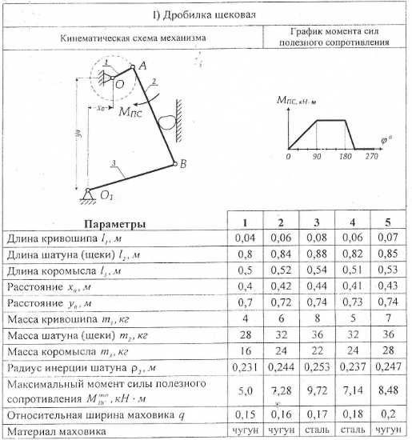
II | 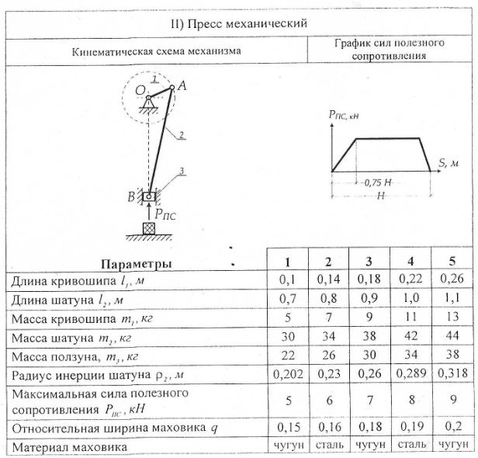

III | 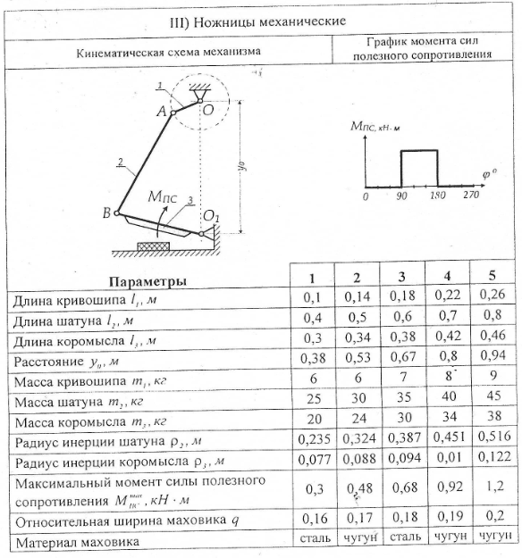
IV | 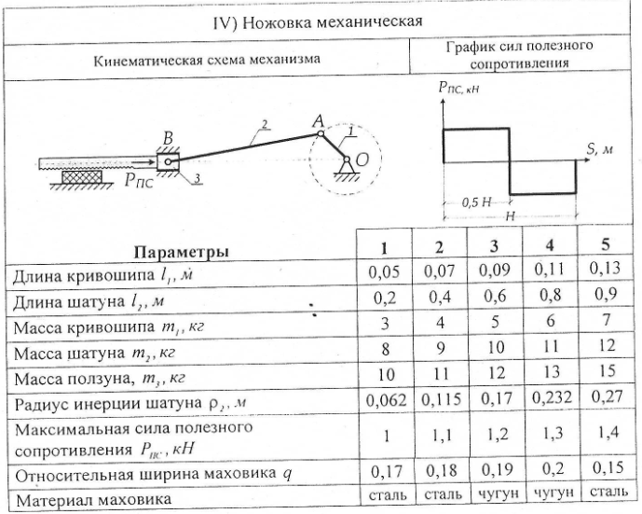
V | 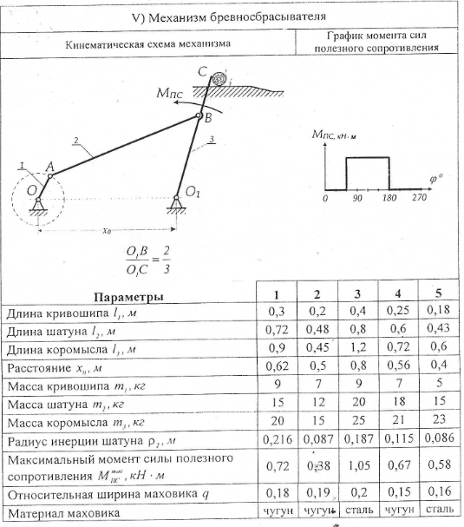
VI | 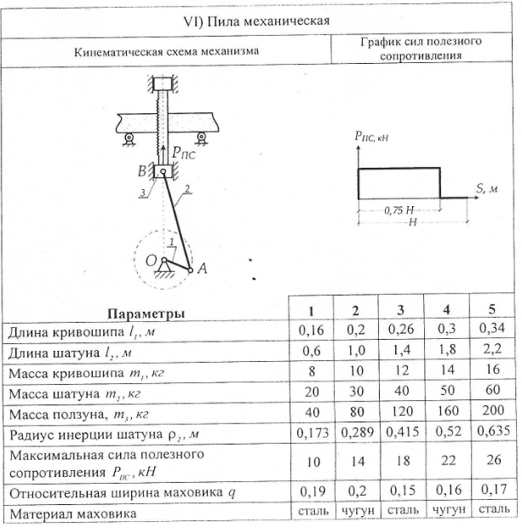
VII | 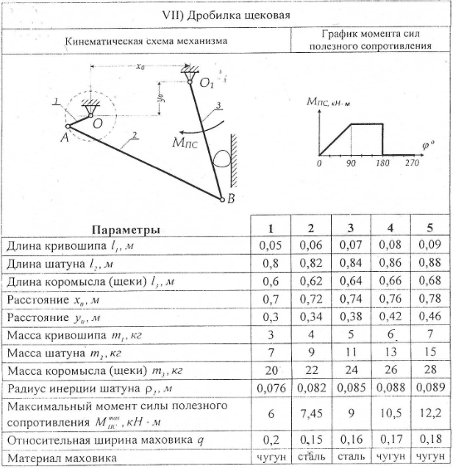
VIII | 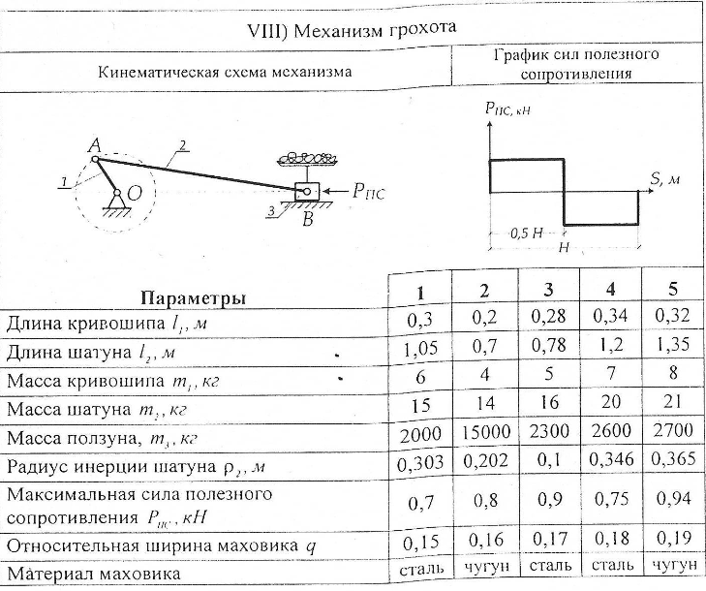
IX | 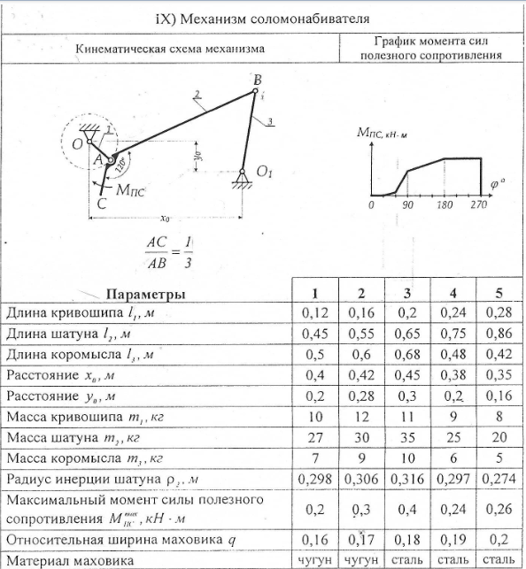
X | 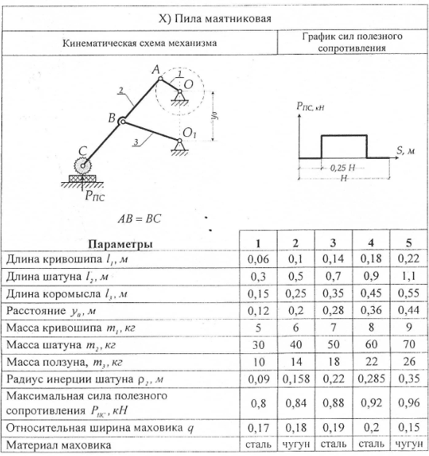
Вторая часть контрольной работы
Список тем для рефератов
- Цилиндрические зубчатые передачи с эвольвентным зацеплением
- Цилиндрические передачи с внешним зацеплением Новикова
- Гиперболоидные зубчатые передачи
- Конические зубчатые передачи
- Червячные цилиндрические передачи
- Планетарные передачи
- Волновые зубчатые передачи
- Ременные передачи
- Валы и оси
- Шпоночные и шлицевые соединения
- Неразъемные соединения деталей машин
- Подшипники качения
- Подшипники скольжения
- Резьбовые соединения
- Муфты
- Кулачковые механизмы
- Храповые и мальтийские механизмы
- Виброзащита машин
- Неуравновешенность роторов и их балансировка
- Трение в механизмах и машинах

CПИСОК ЛИТЕРАТУРЫ

Список литературы представлен в рабочей программе дисциплины.

